AOA 网络图 关键路径与浮动时间
AI财务票据整理与异常对账智能体
T16 编制人 邓皓天（D） V0.3 2026-11-14
已落实项目经理四项确认；T13待C确认25条NFR映射后冻结。确认意见按用户转述登记，未代签。
版本 | 日期 | 修订人 | 主要变更
V0.1 | 2026-11-14 | 邓皓天 | 完成阶段二首次编制，建立活动、估算与网络计算数据。
V0.2 | 2026-11-14 | 邓皓天 | 补足监控投入，采用PERT成本期望；调整MS1与样本就绪，补成果、树图及NFR追溯。
V0.3 | 2026-11-14 | 邓皓天 | 记录项目经理确认，统一2.2.1测试主责及材料先行口径，加入无缓冲与优先裁剪规则；T13补ProjectLibre同结构层级清单。

依据T15同一81项网络活动建立双代号图，共112个事件、146条箭线，网络历时120工作日。另有1.3.1-A持续监控，覆盖六个月、25人天，不作为25天串行产品活动。合计最可能计划投入231人天，期望预算投入245.0000人天，人工估计367,500.00元。

1 计算规则
事件最早时刻 E(j)=max[E(i)+d(i,j)]；终点 L=T，事件最迟时刻 L(i)=min[L(j)−d(i,j)]。实活动 ES=E(i)，EF=ES+d，LF=L(j)，LS=LF−d，TF=LS−ES，FF=E(j)−EF。自由浮动采用本 AOA 图的事件定义；源数据另存直接紧后实活动口径 FF_activity，二者在虚箭线中转处可能不同，不混用于本表。
实箭线按活动编码标识；仅有一个紧后的实活动，其终点并入紧后起点，汇合事件可共用；其余约束以零工期虚箭线连接。所有事件号沿拓扑递增，起点为 1。分幅图中的相同事件号指同一节点；左侧圆圈仅绘制尚需虚箭线连接的紧前终点引用，直接汇入本行起点的实活动在其他行可找到。
最后的终点事件为 112；终端活动 1.4.1-A 直接汇入事件 112。全量箭线及事件 E/L 保存在配套计算数据中，可复算。

2 关键路径与结果
关键路径数量 4；关键实活动数 48。以下路径总工期均为 120 工作日。
路径 1：1.1.1-A → 1.1.2-A → 1.1.3-A → 2.1.1-A → 2.3.1-A → 2.3.2-A → 2.3.2-C → 1.2.2-A → 3.1.1-A → 3.2.1-A → 3.3.1-A → 3.3.2-A → 4.6.1-S → 4.6.2-S → 4.1.1-S → 4.1.3-S → 4.1.2-S → 6.1.1-A → 4.2.1-S → 4.2.2-S → 4.3.1-S → 4.3.2-S → 4.3.3-S → 4.4.1-S → 4.4.2-S → 4.4.3-S → 4.4.3-F → 4.5.2-F → 4.4.4-F → 5.1.1-A → 5.2.1-A → 5.2.2-A → 5.3.1-A → 5.3.2-A → 7.1.1-A → 5.4.1-A → 5.4.2-A → 6.3.1-A → 6.3.2-A → 7.1.2-A → 7.2.2-A → 7.3.1-A → 7.3.2-A → 1.4.1-A
路径 2：1.1.1-A → 1.1.2-A → 1.1.3-A → 2.1.1-A → 2.3.1-A → 2.3.2-A → 2.3.2-C → 1.2.2-A → 3.1.1-A → 3.2.1-A → 3.3.1-A → 3.3.2-A → 4.6.1-S → 4.6.2-S → 4.1.1-S → 4.1.3-S → 4.1.2-S → 6.1.1-A → 4.2.1-S → 4.2.2-S → 4.3.1-S → 4.3.2-S → 4.3.3-S → 4.4.1-S → 4.4.1-F → 4.5.1-F → 4.4.2-F → 4.4.3-F → 4.5.2-F → 4.4.4-F → 5.1.1-A → 5.2.1-A → 5.2.2-A → 5.3.1-A → 5.3.2-A → 7.1.1-A → 5.4.1-A → 5.4.2-A → 6.3.1-A → 6.3.2-A → 7.1.2-A → 7.2.2-A → 7.3.1-A → 7.3.2-A → 1.4.1-A
路径 3：1.1.1-A → 1.1.2-A → 1.1.3-A → 2.2.1-A → 2.3.1-A → 2.3.2-A → 2.3.2-C → 1.2.2-A → 3.1.1-A → 3.2.1-A → 3.3.1-A → 3.3.2-A → 4.6.1-S → 4.6.2-S → 4.1.1-S → 4.1.3-S → 4.1.2-S → 6.1.1-A → 4.2.1-S → 4.2.2-S → 4.3.1-S → 4.3.2-S → 4.3.3-S → 4.4.1-S → 4.4.2-S → 4.4.3-S → 4.4.3-F → 4.5.2-F → 4.4.4-F → 5.1.1-A → 5.2.1-A → 5.2.2-A → 5.3.1-A → 5.3.2-A → 7.1.1-A → 5.4.1-A → 5.4.2-A → 6.3.1-A → 6.3.2-A → 7.1.2-A → 7.2.2-A → 7.3.1-A → 7.3.2-A → 1.4.1-A
路径 4：1.1.1-A → 1.1.2-A → 1.1.3-A → 2.2.1-A → 2.3.1-A → 2.3.2-A → 2.3.2-C → 1.2.2-A → 3.1.1-A → 3.2.1-A → 3.3.1-A → 3.3.2-A → 4.6.1-S → 4.6.2-S → 4.1.1-S → 4.1.3-S → 4.1.2-S → 6.1.1-A → 4.2.1-S → 4.2.2-S → 4.3.1-S → 4.3.2-S → 4.3.3-S → 4.4.1-S → 4.4.1-F → 4.5.1-F → 4.4.2-F → 4.4.3-F → 4.5.2-F → 4.4.4-F → 5.1.1-A → 5.2.1-A → 5.2.2-A → 5.3.1-A → 5.3.2-A → 7.1.1-A → 5.4.1-A → 5.4.2-A → 6.3.1-A → 6.3.2-A → 7.1.2-A → 7.2.2-A → 7.3.1-A → 7.3.2-A → 1.4.1-A
TF=0 的活动在本情景下没有总浮动；FF 表示不推迟紧后活动最早开始的余量。资源顺序约束可能把原本可并行的技术活动连成关键链，不能将本结果声称为无资源限制下的最短工期。
MS0前提活动剩余工期为0，真实准备人天保留在T15成本列；MS1由2.3.2-C甲方确认完成，完成边界14对应2026-12-18。持续监控1.3.1-A无独立CPM的ES/EF/浮动，不虚构其关键路径结果；在T19作为覆盖项目日历窗口的支持工作分配，不作为产品任务的完成前置。

3 活动时间参数
活动 | 工期 | ES | EF | LS | LF | TF | FF
1.1.1-A | 0 | 0 | 0 | 0 | 0 | 0 | 0
1.1.2-A | 0 | 0 | 0 | 0 | 0 | 0 | 0
1.1.3-A | 0 | 0 | 0 | 0 | 0 | 0 | 0
1.2.1-A | 4 | 0 | 4 | 10 | 14 | 10 | 10
2.1.1-A | 3 | 0 | 3 | 0 | 3 | 0 | 0
2.2.1-A | 3 | 0 | 3 | 0 | 3 | 0 | 0
2.3.1-A | 8 | 3 | 11 | 3 | 11 | 0 | 0
2.3.2-A | 2 | 11 | 13 | 11 | 13 | 0 | 0
2.3.2-C | 1 | 13 | 14 | 13 | 14 | 0 | 0
1.2.2-A | 3 | 14 | 17 | 14 | 17 | 0 | 0
3.1.1-A | 3 | 17 | 20 | 17 | 20 | 0 | 0
3.1.2-A | 3 | 20 | 23 | 23 | 26 | 3 | 3
3.2.1-A | 3 | 20 | 23 | 20 | 23 | 0 | 0
3.4.1-A | 3 | 20 | 23 | 21 | 24 | 1 | 0
3.2.2-A | 2 | 23 | 25 | 24 | 26 | 1 | 1
3.3.1-A | 3 | 23 | 26 | 23 | 26 | 0 | 0
3.4.2-A | 2 | 23 | 25 | 24 | 26 | 1 | 1
3.3.2-A | 2 | 26 | 28 | 26 | 28 | 0 | 0
4.6.1-S | 3 | 28 | 31 | 28 | 31 | 0 | 0
5.3.2-D | 3 | 28 | 31 | 73 | 76 | 45 | 0
4.6.1-F | 2 | 31 | 33 | 37 | 39 | 6 | 1
4.6.2-S | 3 | 31 | 34 | 31 | 34 | 0 | 0
5.3.2-V | 1 | 31 | 32 | 76 | 77 | 45 | 0
4.1.1-S | 3 | 34 | 37 | 34 | 37 | 0 | 0
4.6.2-F | 2 | 34 | 36 | 39 | 41 | 5 | 1
4.1.1-F | 2 | 37 | 39 | 41 | 43 | 4 | 1
4.1.3-S | 3 | 37 | 40 | 37 | 40 | 0 | 0
4.1.4-S | 4 | 37 | 41 | 38 | 42 | 1 | 0
4.1.2-S | 3 | 40 | 43 | 40 | 43 | 0 | 0
4.1.3-F | 2 | 40 | 42 | 43 | 45 | 3 | 0
4.1.5-S | 4 | 41 | 45 | 42 | 46 | 1 | 0
4.1.4-F | 2 | 42 | 44 | 45 | 47 | 3 | 0
6.1.1-A | 3 | 43 | 46 | 43 | 46 | 0 | 0
4.1.2-F | 2 | 44 | 46 | 47 | 49 | 3 | 0
4.2.1-S | 3 | 46 | 49 | 46 | 49 | 0 | 0
4.1.5-F | 2 | 46 | 48 | 49 | 51 | 3 | 1
4.2.2-S | 3 | 49 | 52 | 49 | 52 | 0 | 0
4.2.1-F | 2 | 49 | 51 | 51 | 53 | 2 | 1
4.2.3-S | 3 | 52 | 55 | 54 | 57 | 2 | 0
4.2.4-S | 2 | 52 | 54 | 53 | 55 | 1 | 0
4.3.1-S | 4 | 52 | 56 | 52 | 56 | 0 | 0
4.2.2-F | 2 | 52 | 54 | 53 | 55 | 1 | 0
4.3.2-S | 3 | 56 | 59 | 56 | 59 | 0 | 0
6.1.2-A | 3 | 54 | 57 | 61 | 64 | 7 | 0
4.2.4-F | 2 | 54 | 56 | 55 | 57 | 1 | 0
4.3.3-S | 3 | 59 | 62 | 59 | 62 | 0 | 0
6.2.1-A | 2 | 57 | 59 | 93 | 95 | 36 | 0
4.2.3-F | 2 | 56 | 58 | 57 | 59 | 1 | 0
4.4.1-S | 3 | 62 | 65 | 62 | 65 | 0 | 0
4.5.1-S | 3 | 62 | 65 | 64 | 67 | 2 | 0
4.3.1-F | 2 | 58 | 60 | 59 | 61 | 1 | 0
4.4.2-S | 3 | 65 | 68 | 65 | 68 | 0 | 0
4.5.2-S | 3 | 65 | 68 | 70 | 73 | 5 | 5
4.3.2-F | 2 | 60 | 62 | 61 | 63 | 1 | 0
4.4.3-S | 3 | 68 | 71 | 68 | 71 | 0 | 0
4.3.3-F | 2 | 62 | 64 | 63 | 65 | 1 | 1
4.4.4-S | 3 | 71 | 74 | 72 | 75 | 1 | 1
4.4.1-F | 2 | 65 | 67 | 65 | 67 | 0 | 0
4.5.1-F | 2 | 67 | 69 | 67 | 69 | 0 | 0
4.4.2-F | 2 | 69 | 71 | 69 | 71 | 0 | 0
4.4.3-F | 2 | 71 | 73 | 71 | 73 | 0 | 0
4.5.2-F | 2 | 73 | 75 | 73 | 75 | 0 | 0
4.4.4-F | 2 | 75 | 77 | 75 | 77 | 0 | 0
5.1.1-A | 3 | 77 | 80 | 77 | 80 | 0 | 0
5.2.1-A | 4 | 80 | 84 | 80 | 84 | 0 | 0
5.2.2-A | 2 | 84 | 86 | 84 | 86 | 0 | 0
5.3.1-A | 5 | 86 | 91 | 86 | 91 | 0 | 0
5.3.2-A | 4 | 91 | 95 | 91 | 95 | 0 | 0
6.2.2-A | 2 | 95 | 97 | 96 | 98 | 1 | 1
7.1.1-A | 3 | 95 | 98 | 95 | 98 | 0 | 0
5.4.1-A | 2 | 98 | 100 | 98 | 100 | 0 | 0
5.4.2-A | 4 | 100 | 104 | 100 | 104 | 0 | 0
1.3.2-A | 3 | 104 | 107 | 109 | 112 | 5 | 5
6.3.1-A | 2 | 104 | 106 | 104 | 106 | 0 | 0
6.3.2-A | 2 | 106 | 108 | 106 | 108 | 0 | 0
7.1.2-A | 2 | 108 | 110 | 108 | 110 | 0 | 0
7.2.1-A | 2 | 108 | 110 | 110 | 112 | 2 | 2
7.2.2-A | 2 | 110 | 112 | 110 | 112 | 0 | 0
7.3.1-A | 3 | 112 | 115 | 112 | 115 | 0 | 0
7.3.2-A | 2 | 115 | 117 | 115 | 117 | 0 | 0
1.4.1-A | 3 | 117 | 120 | 117 | 120 | 0 | 0

4 双代号网络分幅图
配套 T16_AOA网络图.svg 是全部事件实际连线的可缩放总图；以下为同一网络的逐活动分幅，方便打印核对。

网络图分幅 1
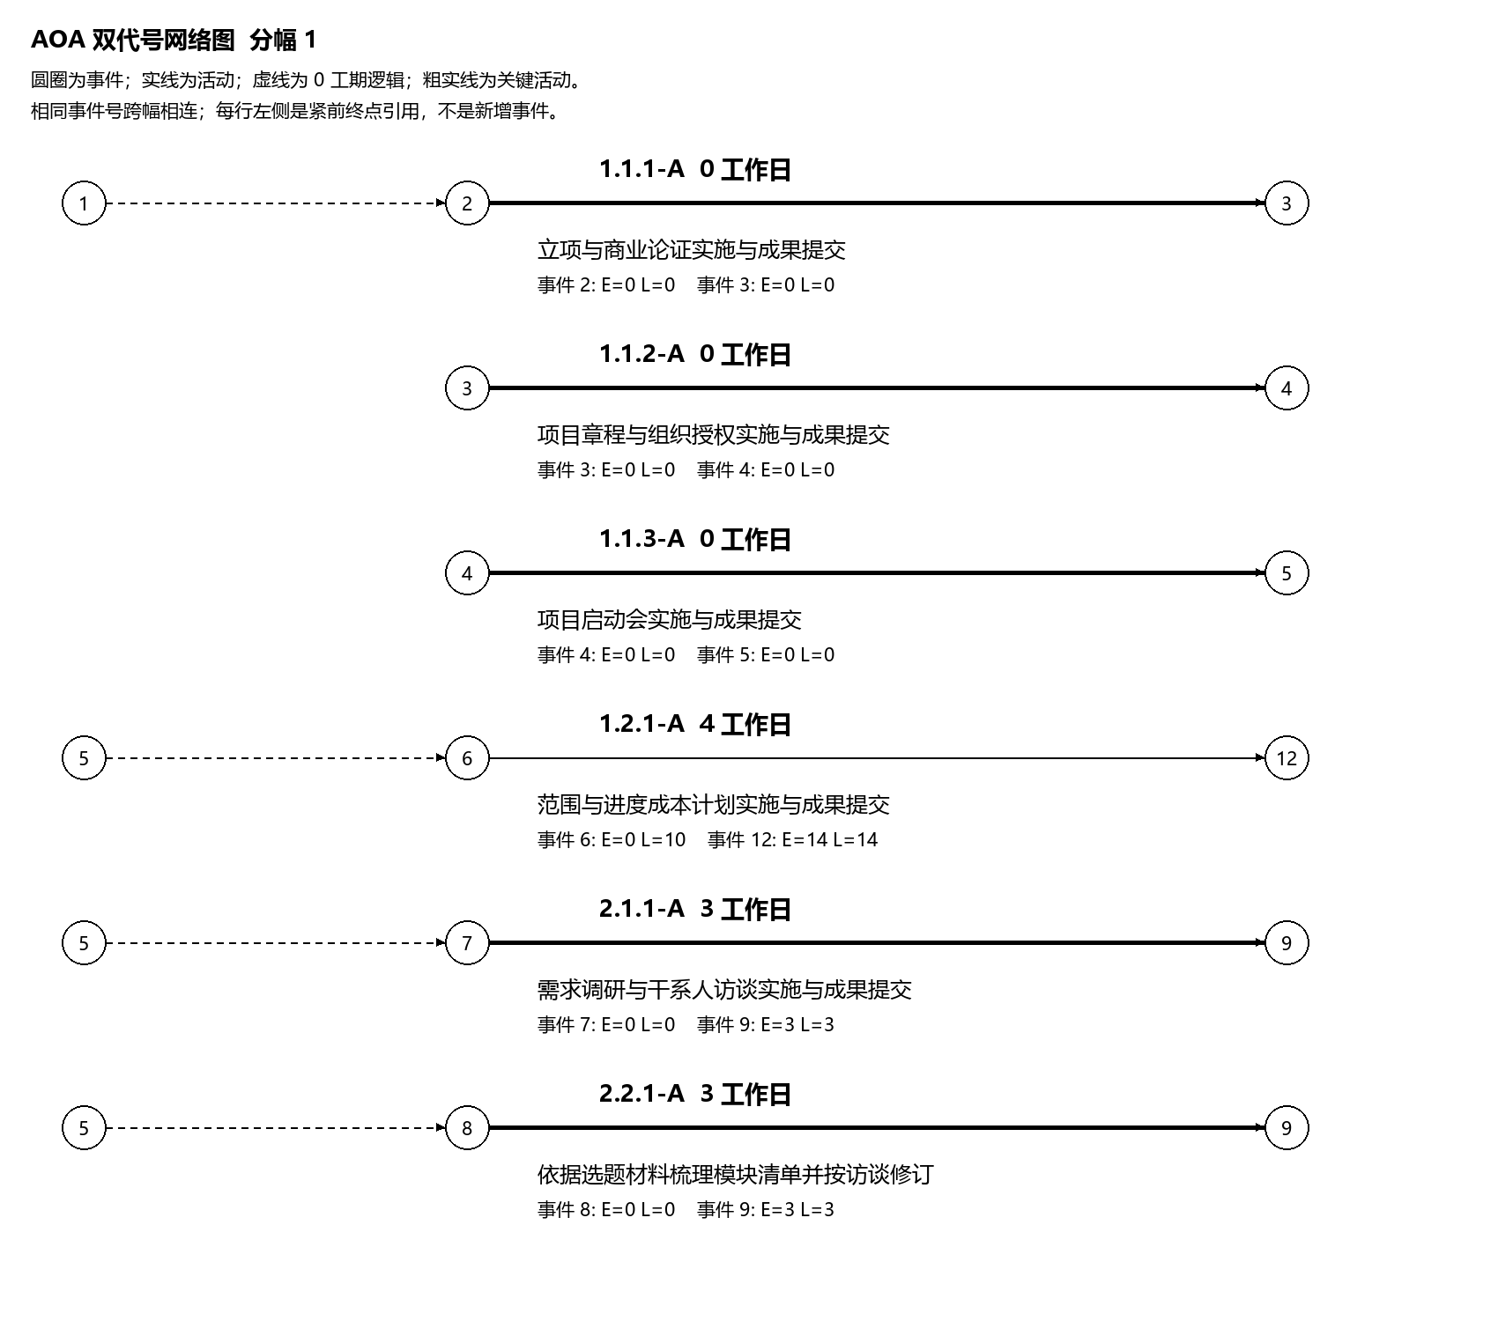

网络图分幅 2
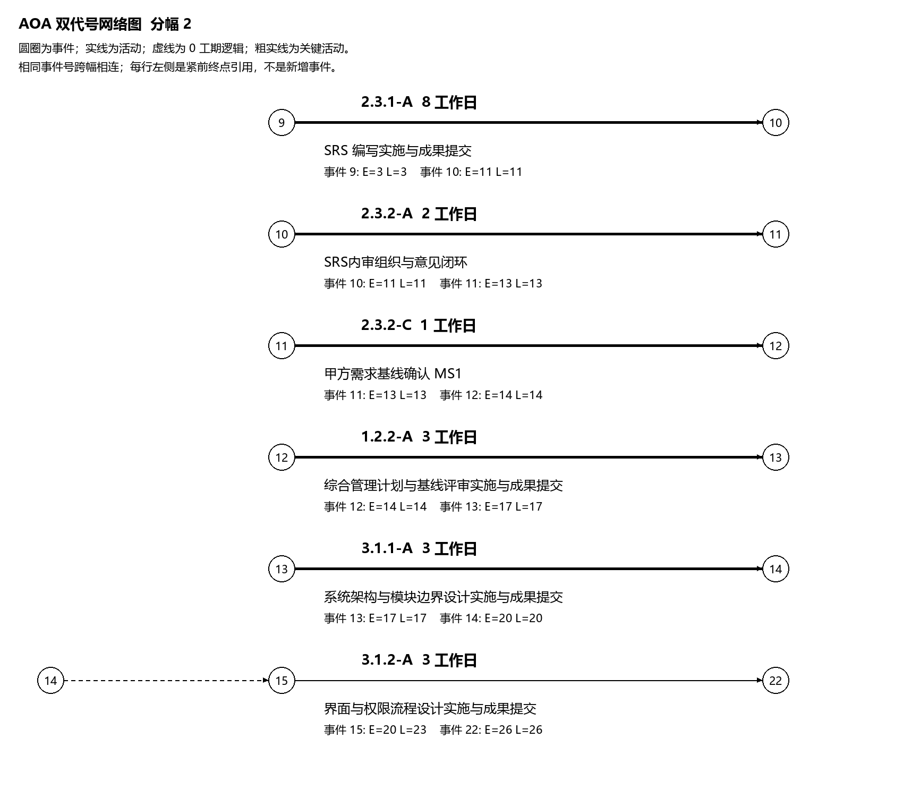

网络图分幅 3
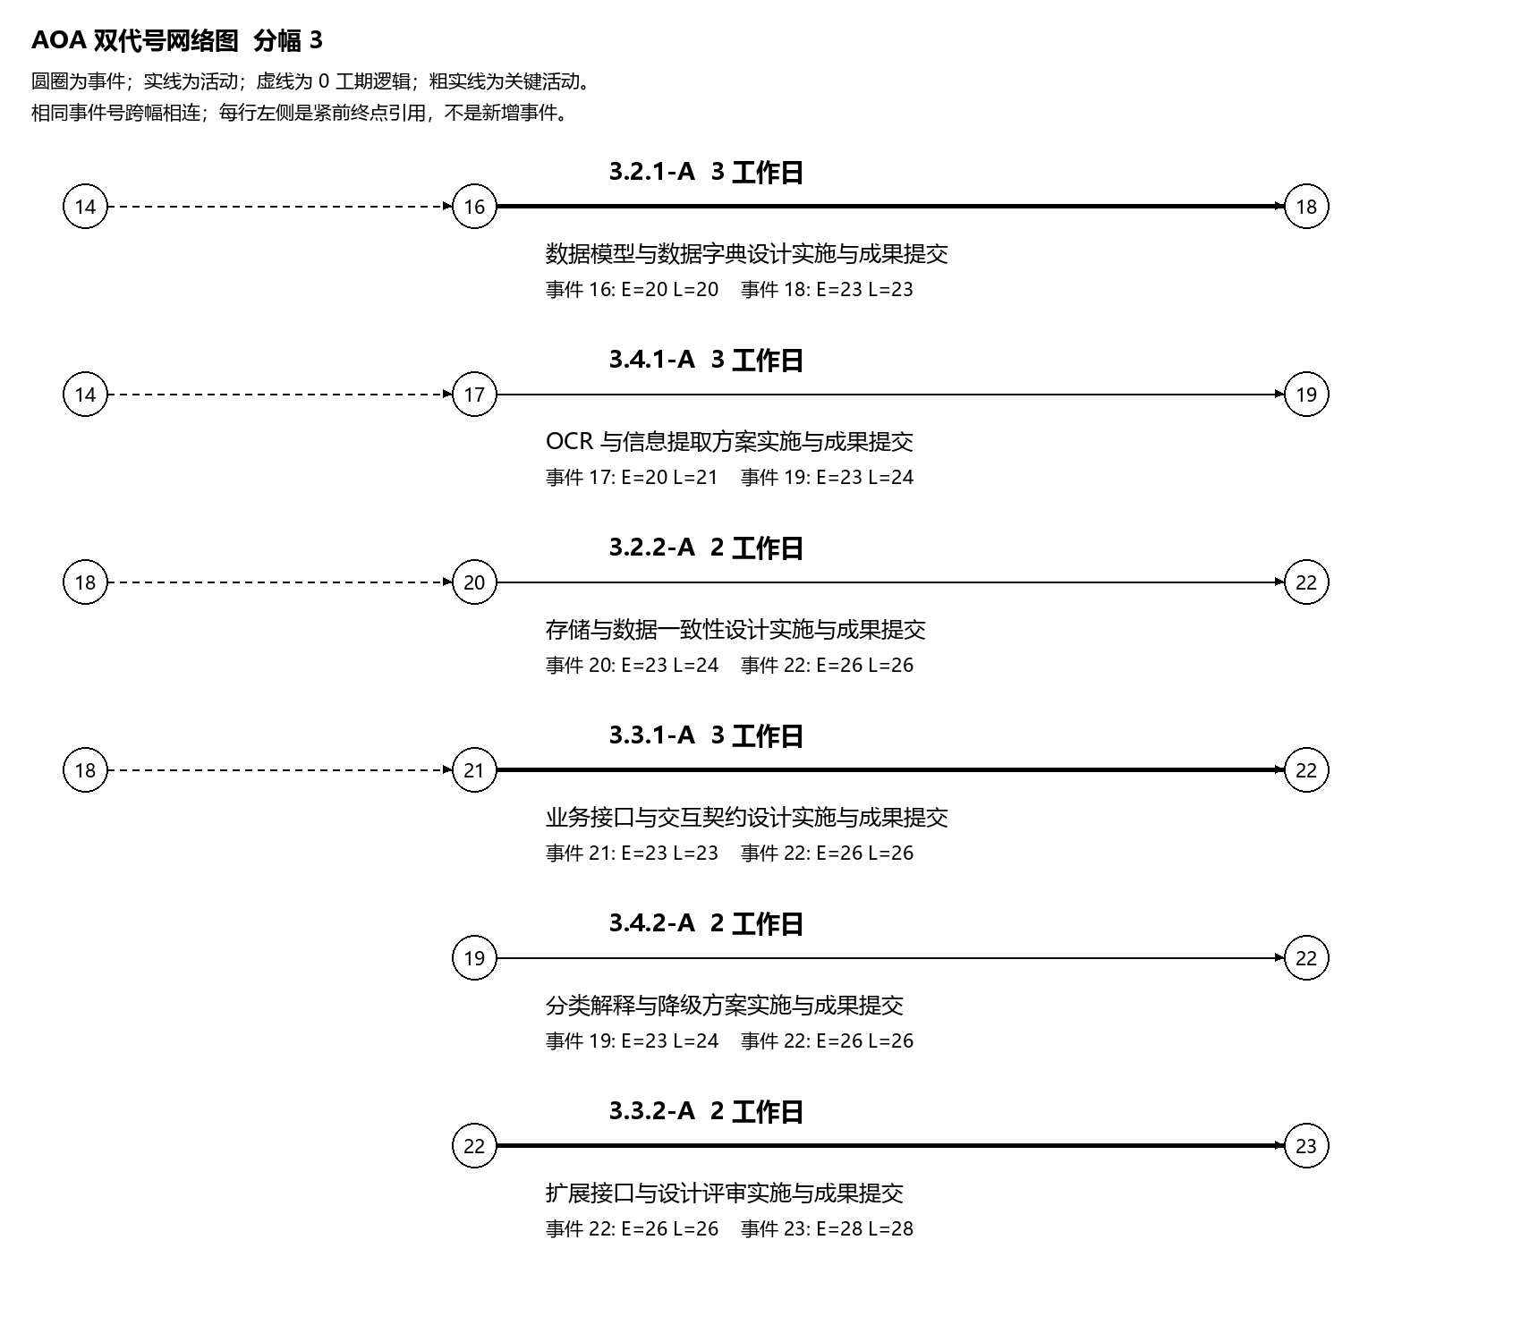

网络图分幅 4
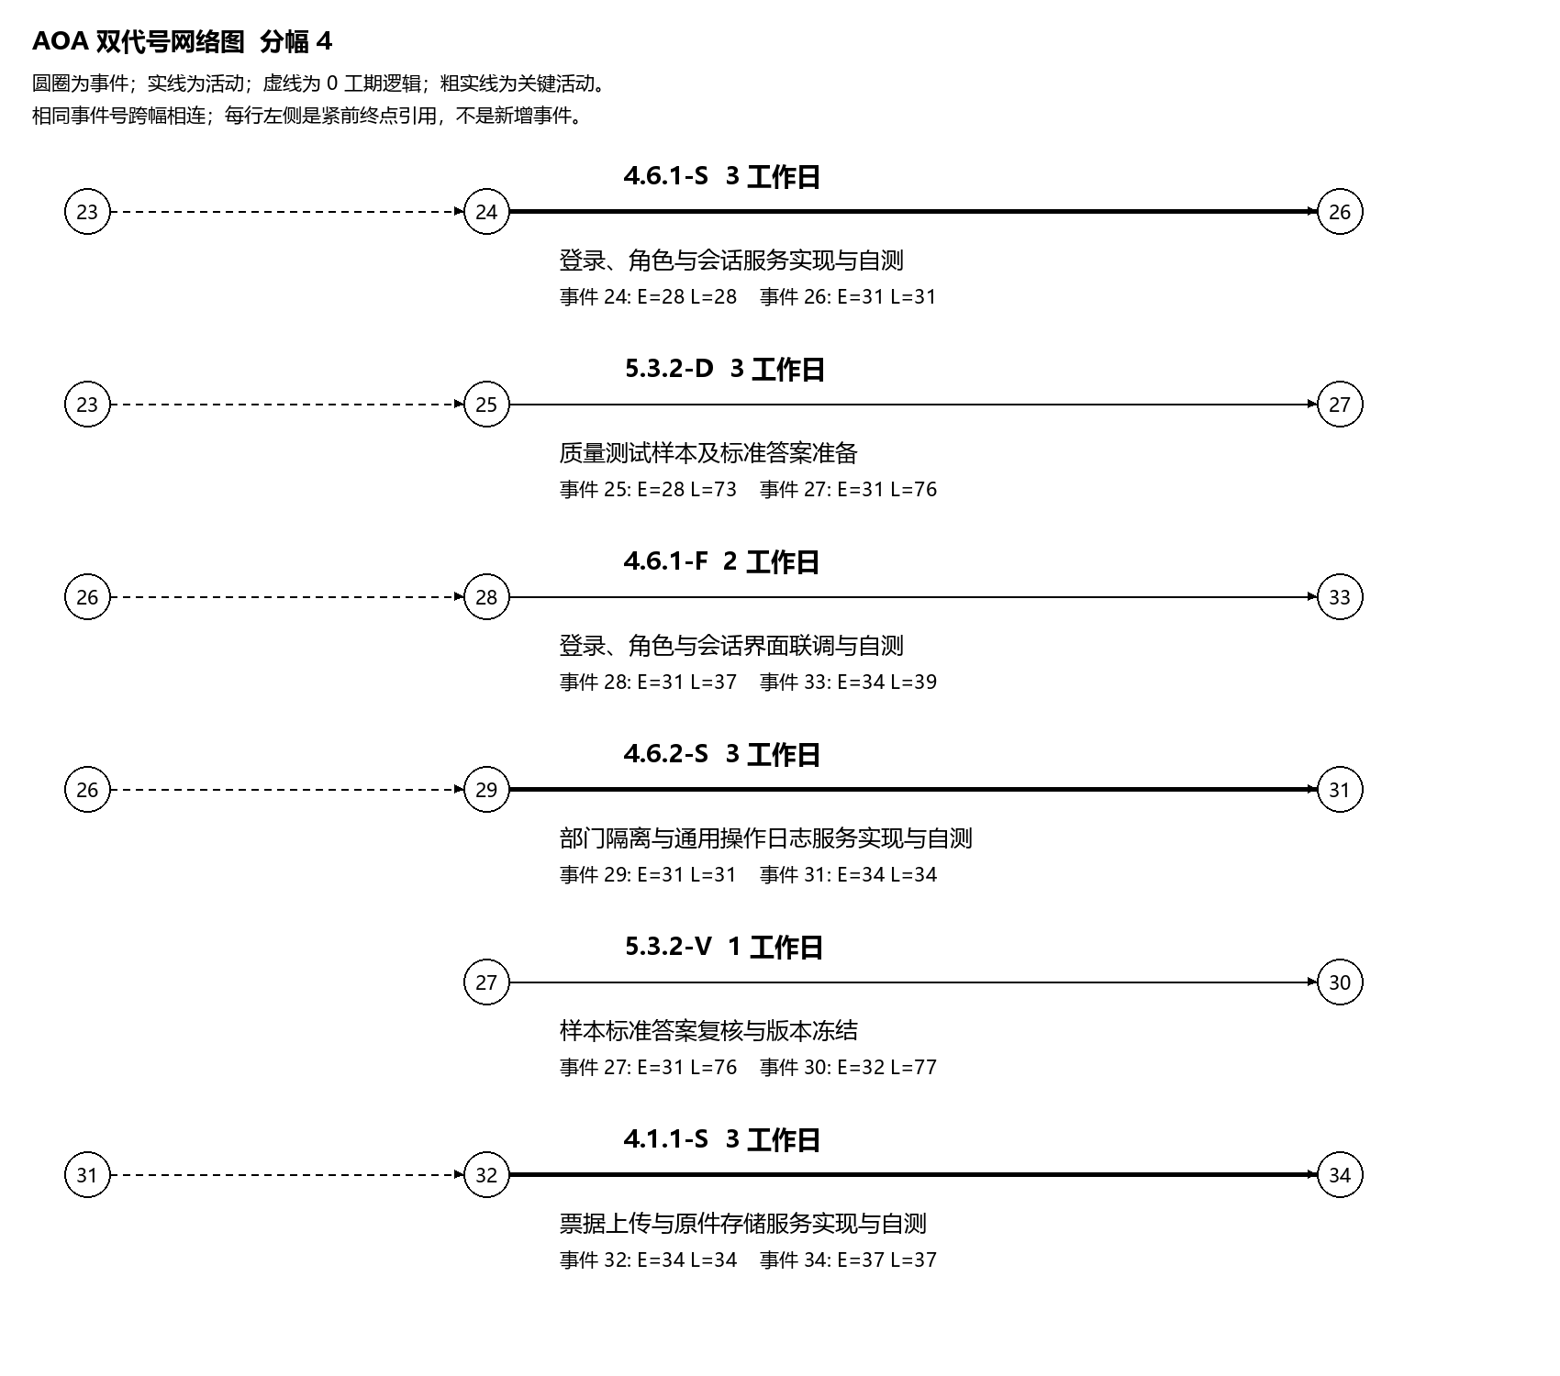

网络图分幅 5
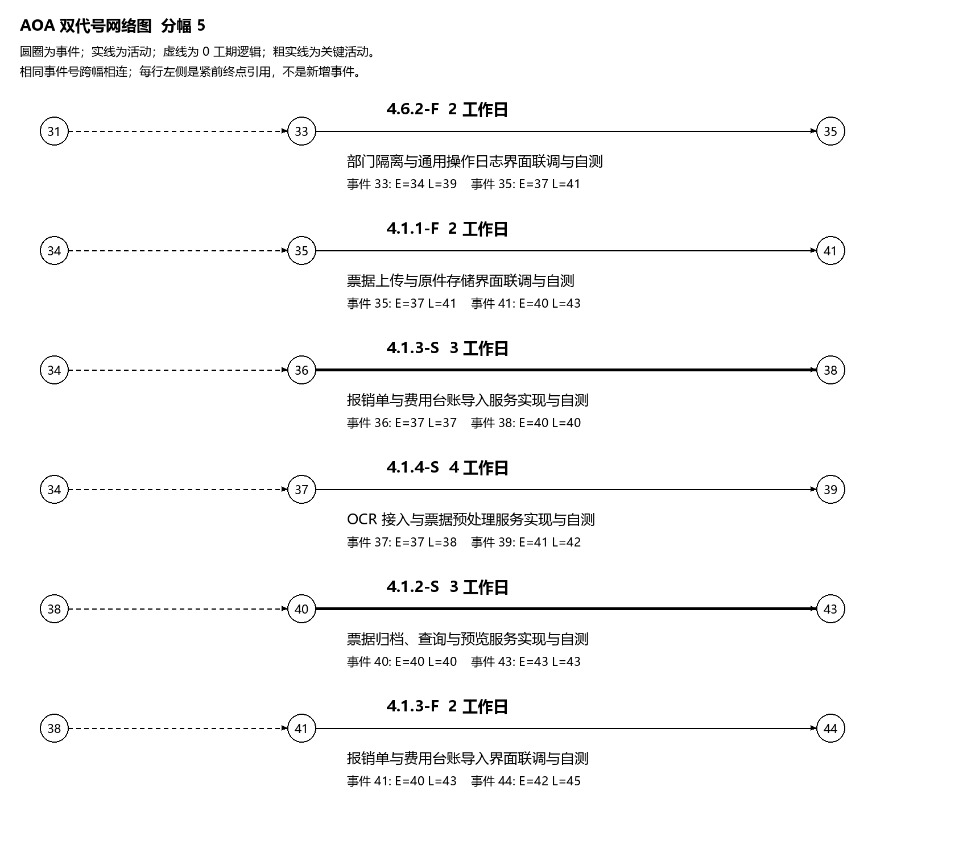

网络图分幅 6
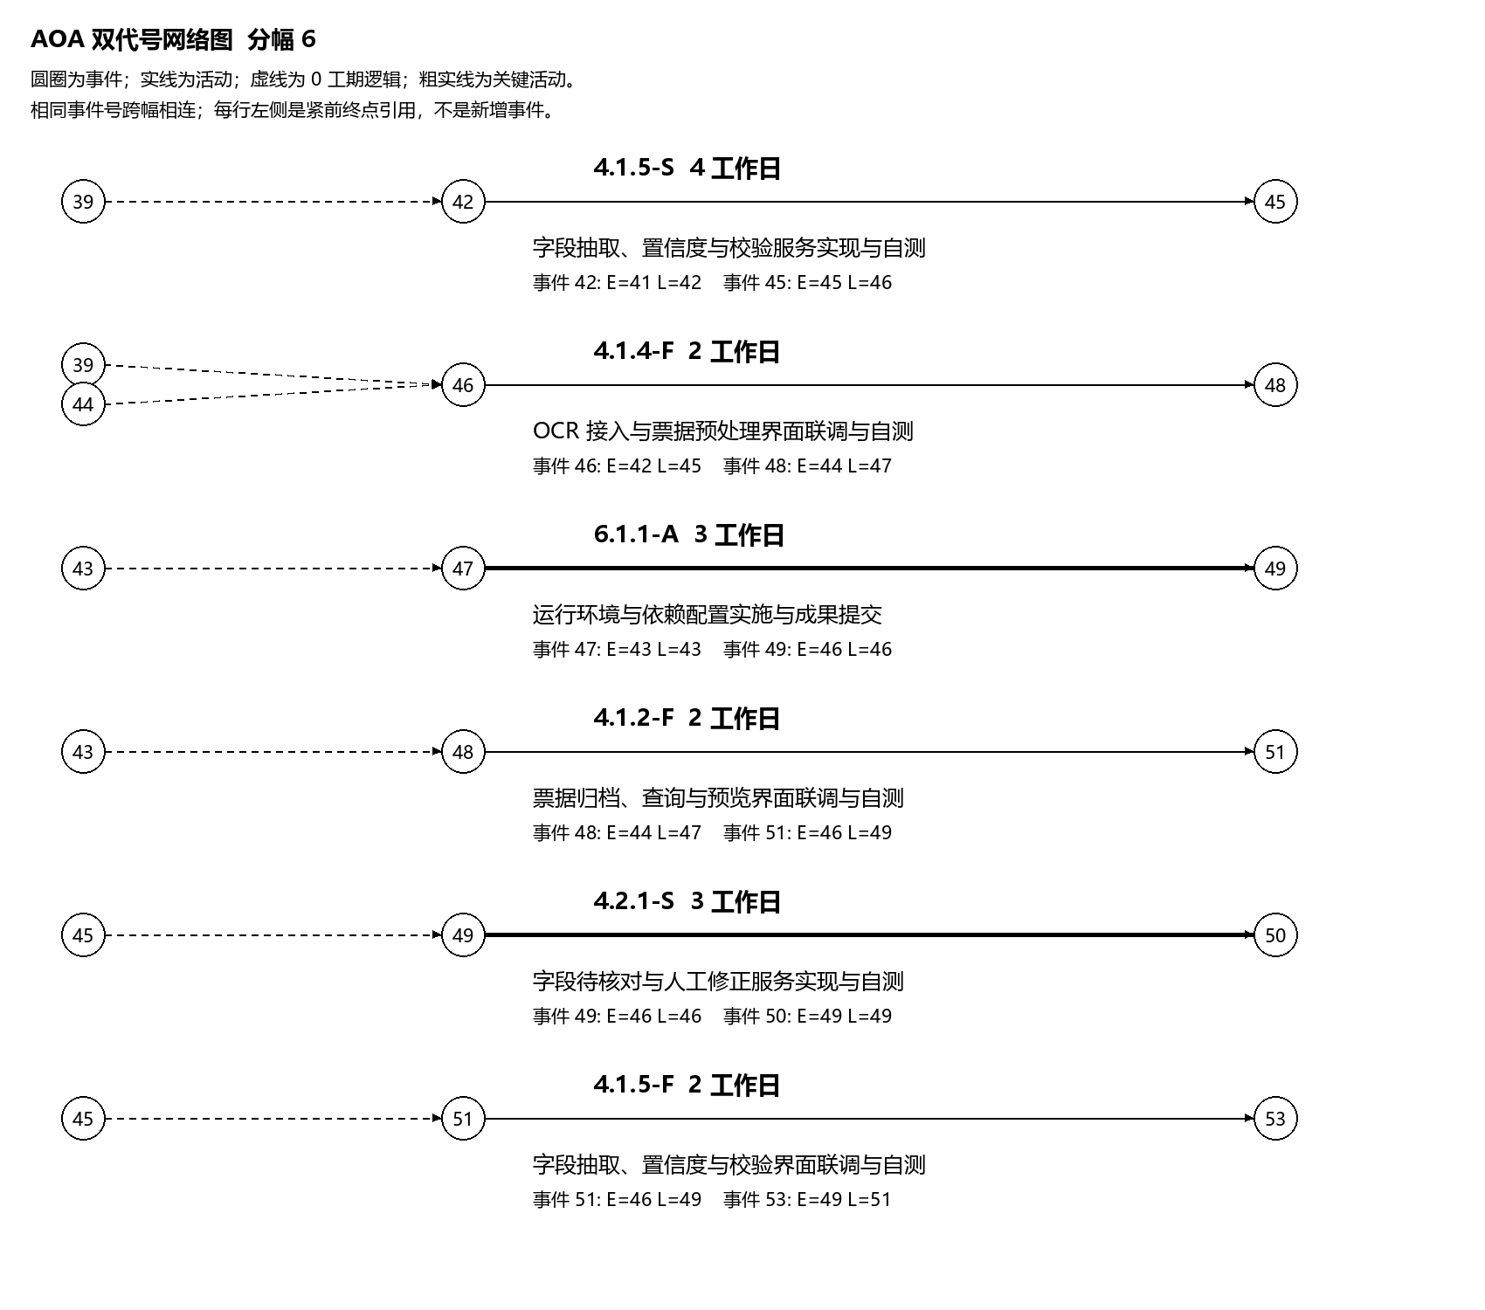

网络图分幅 7
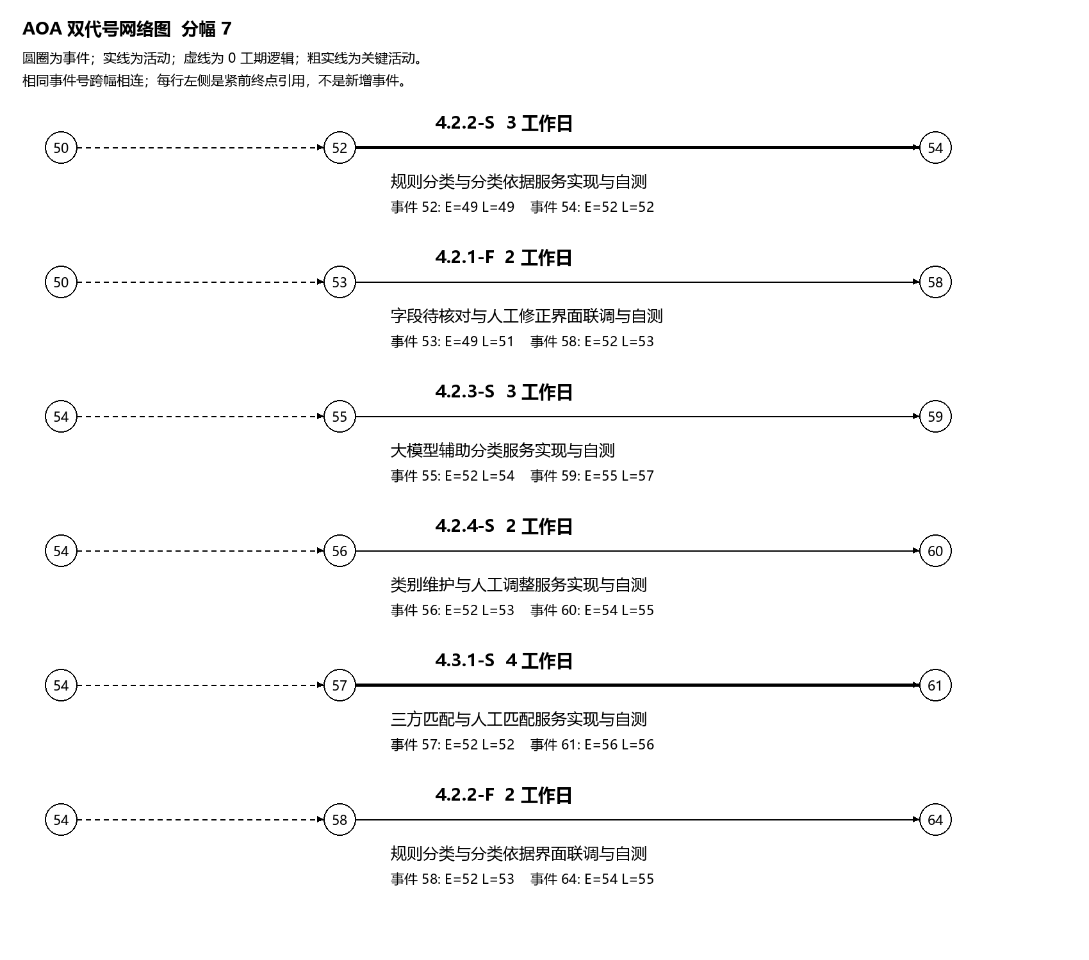

网络图分幅 8
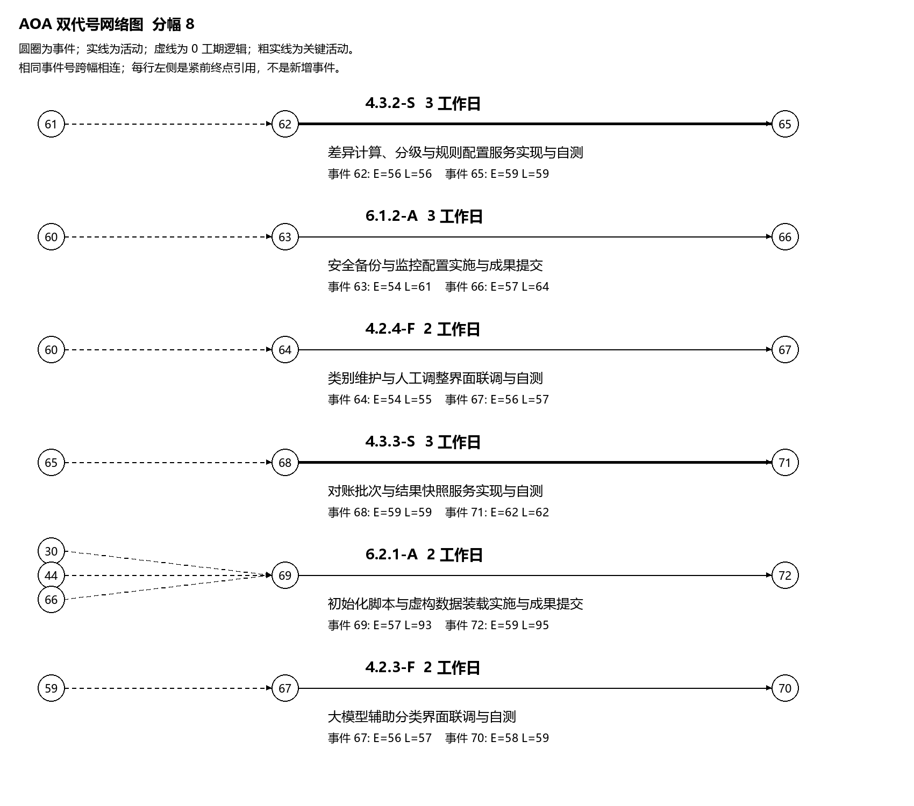

网络图分幅 9
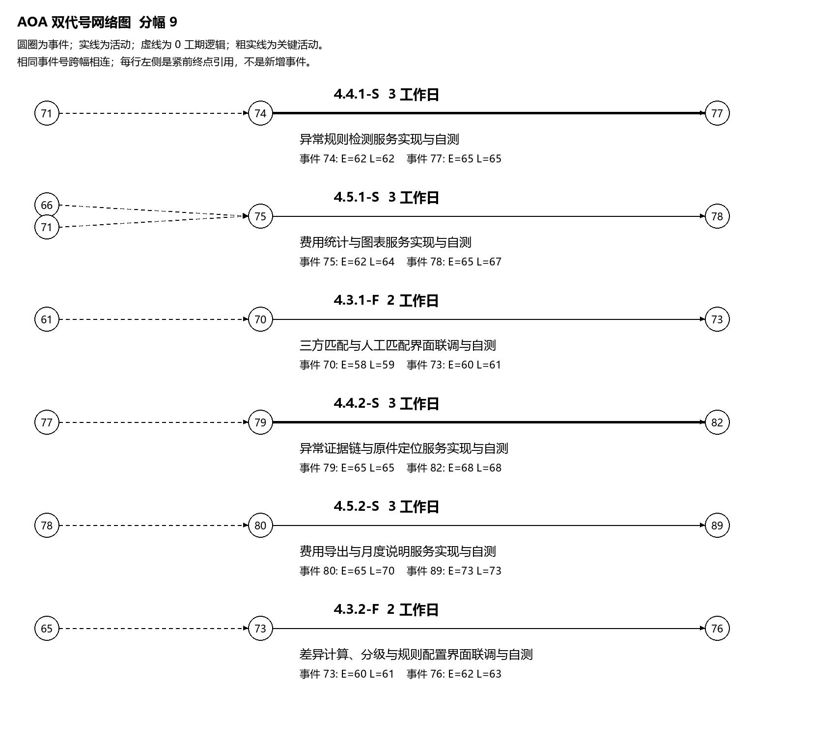

网络图分幅 10
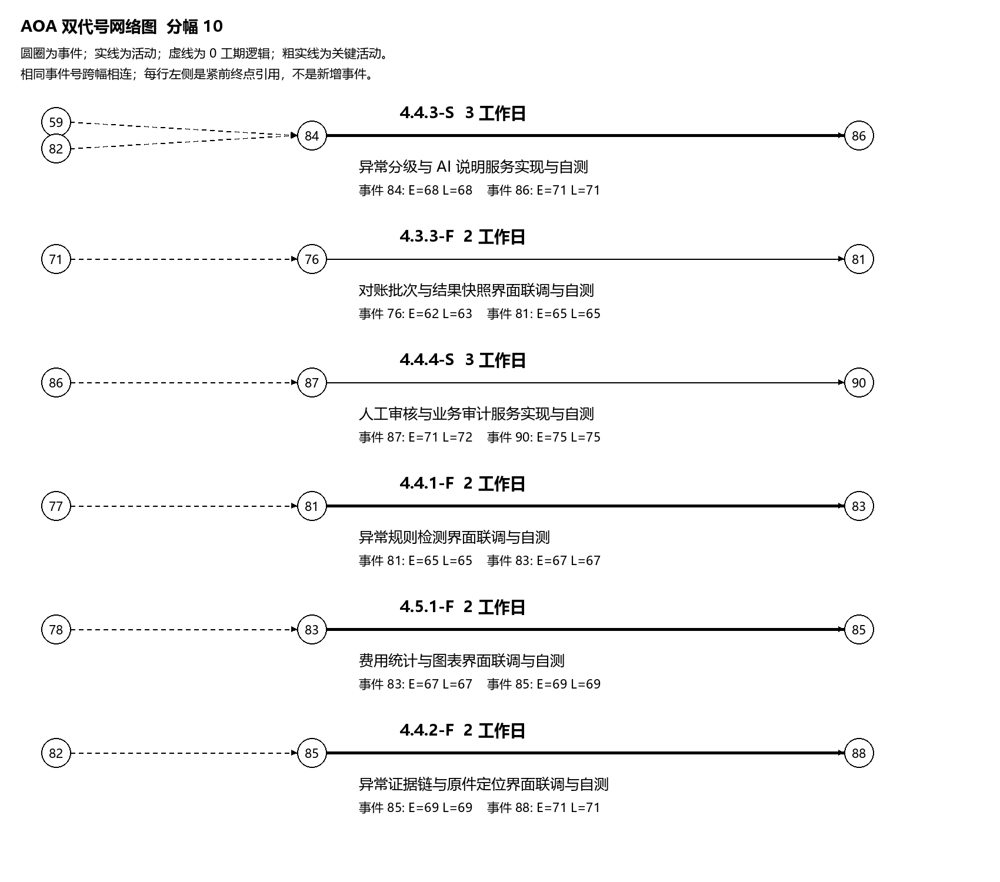

网络图分幅 11
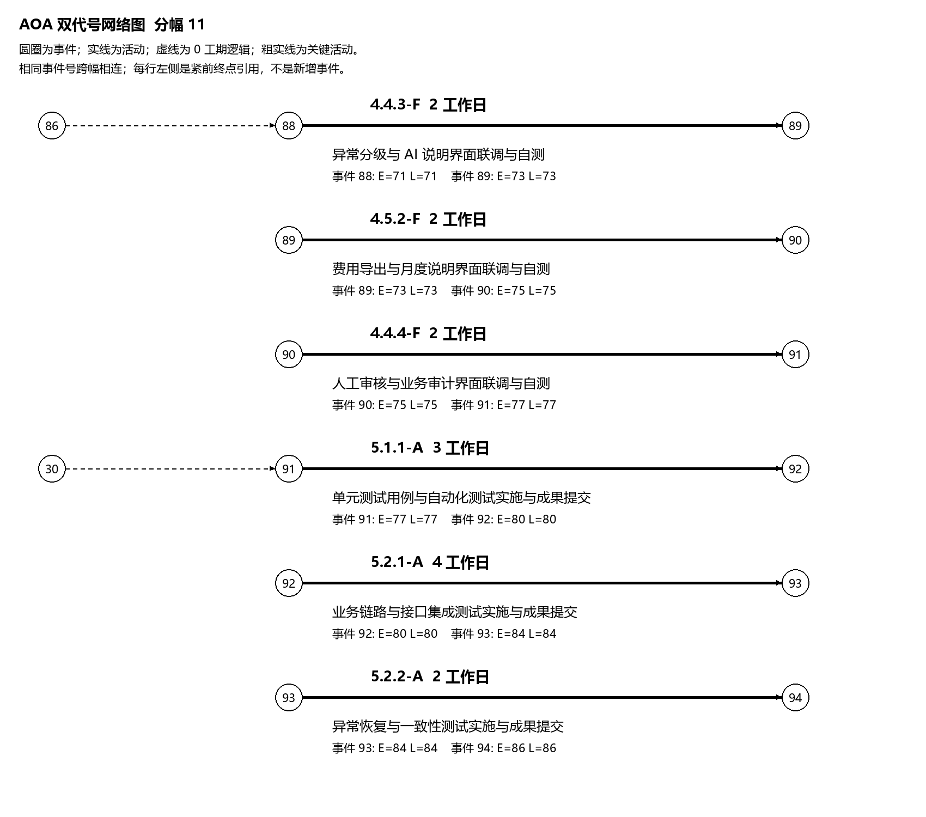

网络图分幅 12
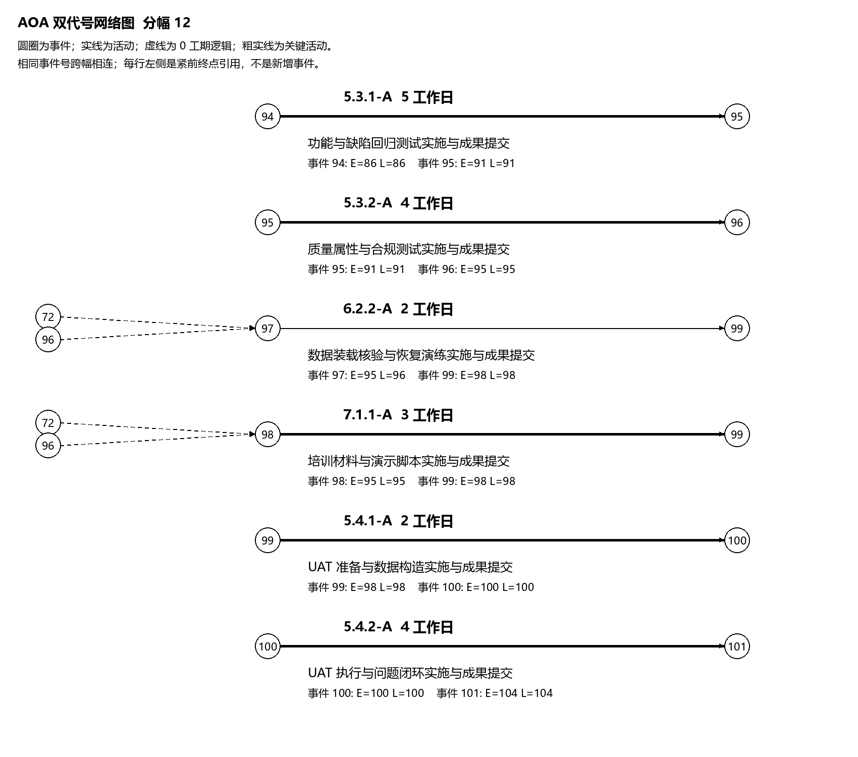

网络图分幅 13
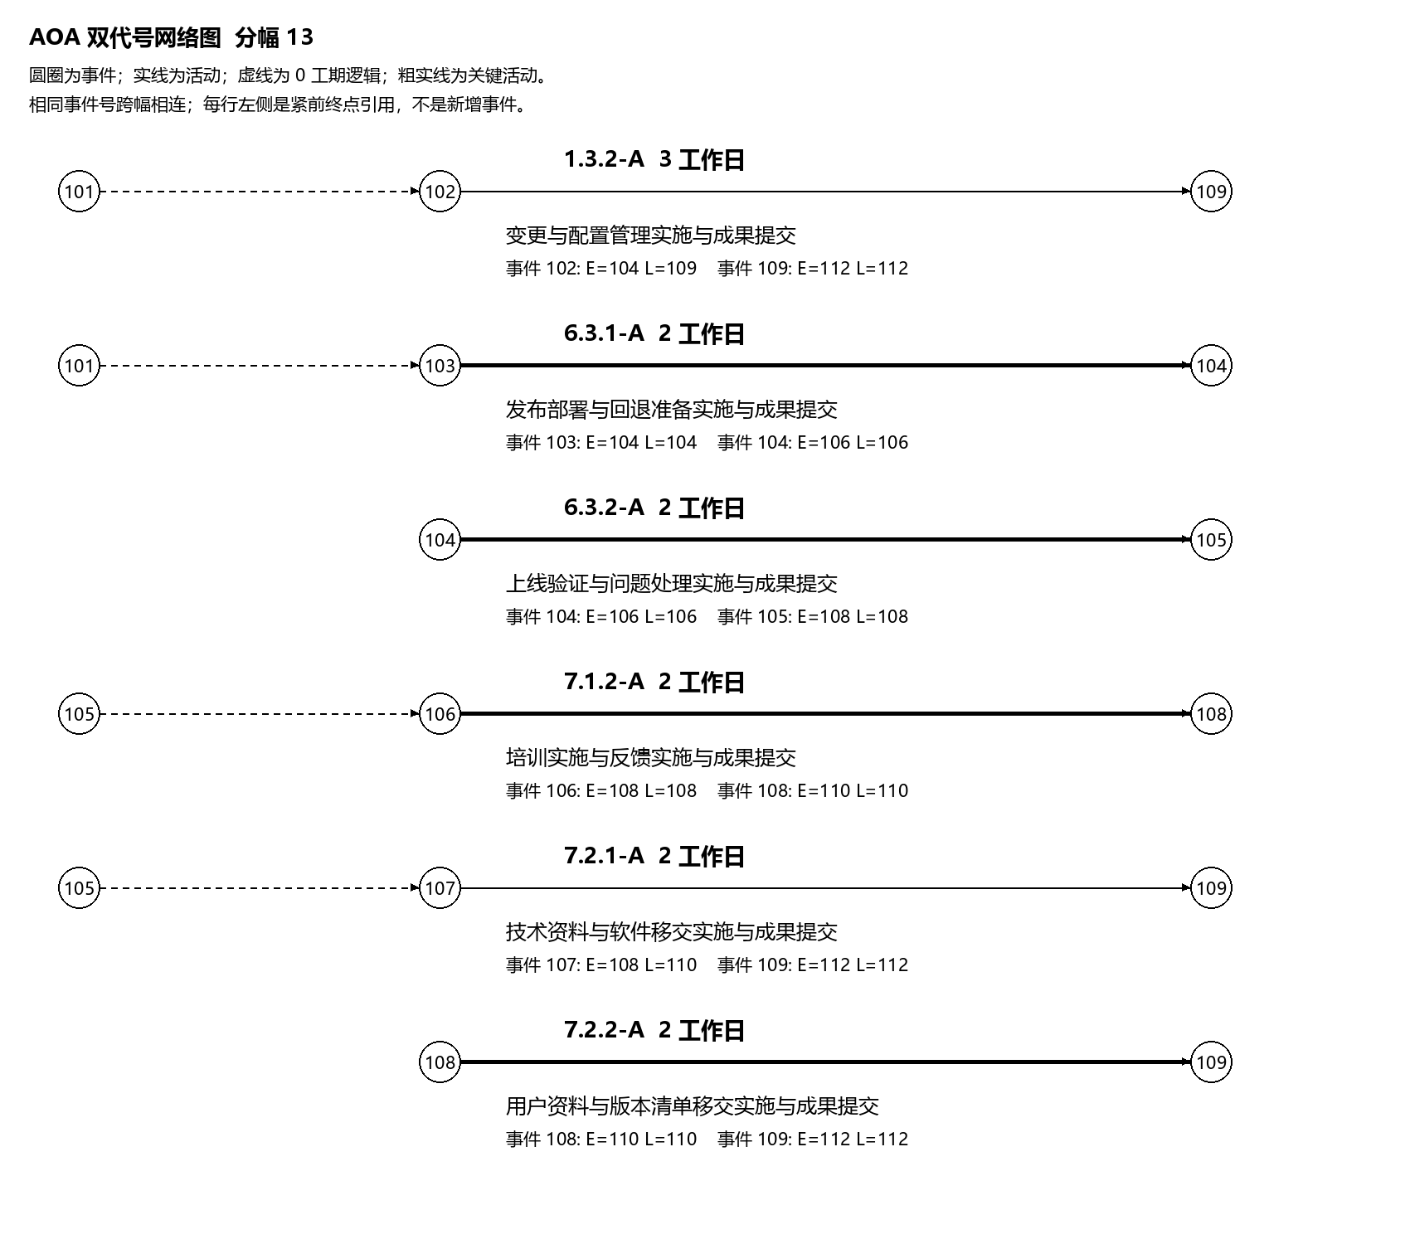

网络图分幅 14
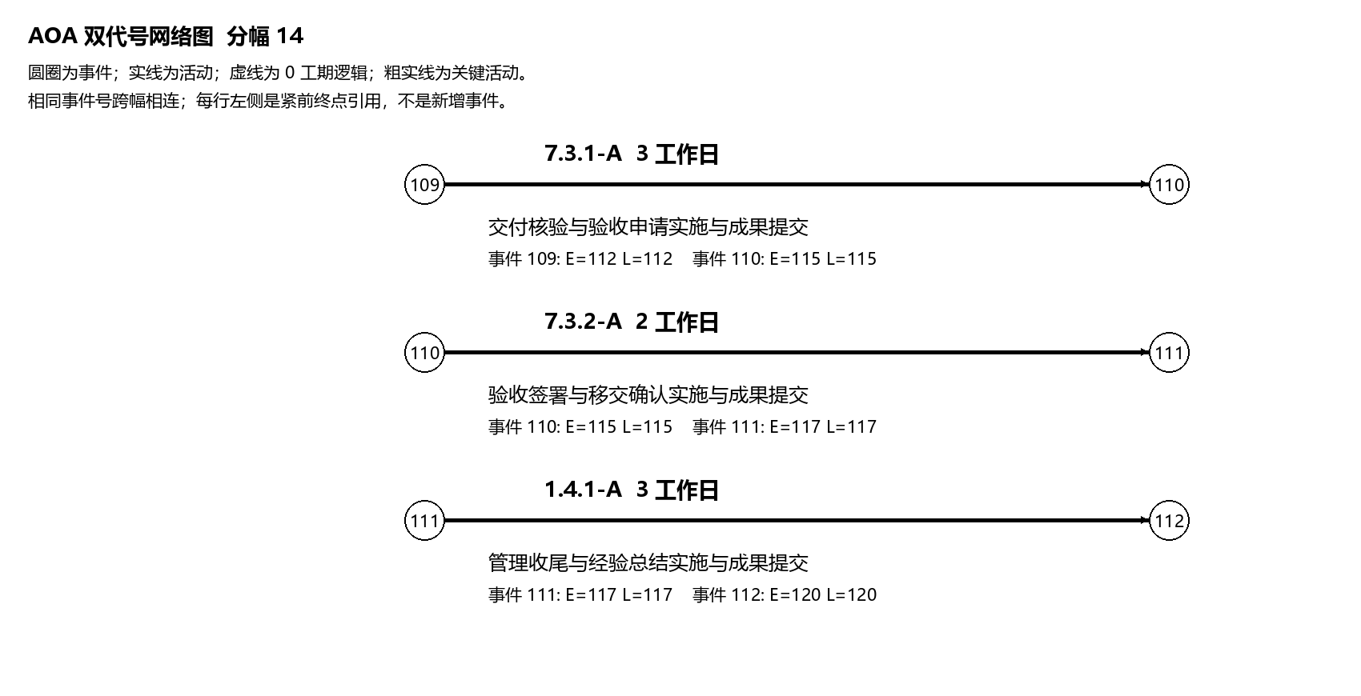

5 校验与阶段三交接
MS1按2026-12-18保持：MS0时章程签署和启动会已具备，准备投入另计；调研与模块清单整理并行3天，SRS编写8天，内审闭环2天，甲方确认1天，共14个工作日。项目经理已确认采用7个独立模拟岗位。2.2.1由测试工程师主责，先依据选题材料梳理，访谈后修订；需求分析师仅提供访谈反馈和需求咨询。总网络历时120工作日，按假期估算与可用工作日基本相等，视为没有可依赖的缓冲。T19仍须核实假期与MS2–MS6，不承诺存在额外机动时间。开发延误时优先裁剪4.5及4.2.3，但须先走范围变更审批，并同步重算进度、成本及验收范围。
校验项 | 结果
WBS覆盖 | 58个工作包在网络中展开，1.3.1以LOE支持工作单列，合计59/59；54条FR唯一映射，25条NFR逐条落实。
依赖正确性 | 无环、无缺失；起终点可达；技术与资源顺序分别保存，裁剪试算重建资源顺序。
AOA与活动表一致 | 81项网络活动工期及关系一致；虚箭线工期、成本均为0；实活动事件对无重复。
正逆推与浮动 | AOA与活动法时间参数一致；0≤FF≤TF；所有关键路径工期和均为总历时。
模拟岗位容量 | 7个独立模拟岗位离散活动无重叠；项目经理离散任务按80%容量排程，监控25人天需在T19按周分配验证总负荷。四位真人情景另列，不混用。
日历与里程碑 | MS1窗口已解决并显式列甲方确认。MS2–MS6按T19核实假期后核对，差异通知用户并由项目经理回写T07。

阶段三直接复用 T15 活动与网络关系，保留 MS0–MS6 编号；不能另建与本表工期或投入不一致的甘特图。建设成本按人天×1,500 元和其他直接费用计算，再分别加入 5% 应急储备、按成本基准 10% 的管理储备。年度运维费用另列商业论证。
项目经理已确认7个模拟岗位、完整范围估算、25人天监控和PERT期望计价，并要求统一2.2.1为测试工程师主责；本版均已落实。C字典成本由C按同一确认回写，T11的OI-6由C在下一版关闭。T13仍待C确认新增NFR映射后冻结，不伪造签名或提前标为V1.0。

